Детский отдых Лето 2010

“РОСИЦА”***+/ALL – Кранево
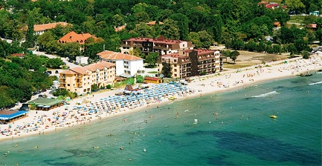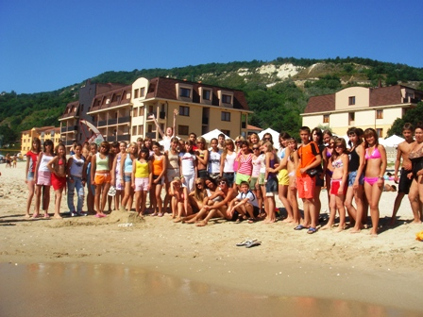

Расположение: Детский комплекс „Росица” рассположен очень близко от К.К.”Албена”, в южной части курортного поселка Кранево. Комплекс расположен в большом обособленном; раскошном; зеленом парке площадью 70 гектаров на самом берегу моря. Комплекс охраняется круглосуточно, в зоне пляжа – спасатели.

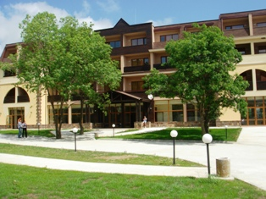
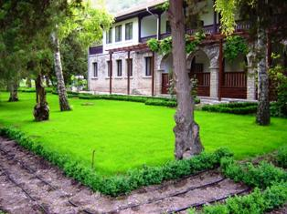
Описание комплекса: комплекс состоит из пяти отдельних монолитных зданий, два из которых построены в 2007 году, а остальные полностью реновированные в 2009 году. Все здания польностю отвечают европейским стандартам. На териритории лагеря – реконстроированны шесть вилл “Велт”, предлагающие размещение: в пяти из вилл – по 4 DBL, а в шестой вилле 5 DBL.В вилле „Чайка”- 3 этажа, 27 номеров(11 номеров – 2 кровати, 9 номеров с 3-мя кроватями, 3 номера с 4-мя кроватями, 4 номера с 5-ю кроватями). В вилле „Дружба І” – 3 этажа, 48 номеров, из которых( 2 номера с 2 кроватями, 6 номера с 3-мя кроватями, 34 номера с 4-мя кроватями, 6 номера с 6-ю кроватями). В вилле “Дружба ІІ” – 2 этажа, на первом этаже – ресторан, на втором этаже – 15 с 2 кроватями.В вилле „Централ” – 4 этажа и 70 номеров, из которых 56 с 3-мя кроватями, 14 номеров с 4-мя кроватями.На партнером этаже центрального корпуса рассположены: ресторан, кухня, интернет зал, два учебных зал. В вилле “Централ ІІ” – 2 этажа и 25 номеров с 2 кроватями.
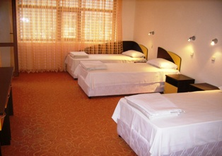
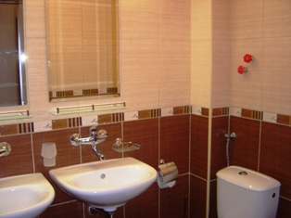
В комплексе: на територии лагеря рассположены оборудованные баскетбольная, волейбольная и футбольная площадки, подходящие для тренировочных лагерей спортивных команд, две волейбольные площадки на пляже. Хорошее расположение и небольшое расстояние – 10 мин. пешком по пляжной полосе от К.К.”Албена”, предразполагает к пользованию профессиональных футбольных полей на територии курорта „Албена”, и закрытого спортивного зала в отеле „Добруджа” – теннис корт, волейбольная, баскетбольная, гандбальная, футбольная и бадминтон площадки – с предварительным бронированием. Настольный теннис,
бильярд, комната для игр, дискотека, ежедневные анимационные программы, компютерный зал с 40 компьютерами с выходом в интернет, оборудованный учебный зал, зал для танцев с паркетным покрытием, телефонные кабинки. кинотеатр, два анимационные площадки. В каждой вилле в фоайе есть телевизор с кабельным телевидением.
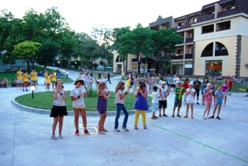
Максимальное количество мест: 650
В каждом номере: санузел с душем и двумя раковинами, гардероб(по числу спальных мест в комнате т.е. каждый ребенок пользуется отдельным гардеробом), писменный стол, стулья, балкон.
В цене включено: пятикратное питание на шведском столе: завтрак с 08.00-10.30; обед с 12.30-14.30; ужин с 18.30-20.00; Полдник с 16.00-18.00; Поздний ужин с 21.00-22.00;, дискотека с DJ, зотники на пляже, смена белья раз в неделю и смена полотенец – раз в три дня, ежедневно богатая анимационная и развлекательная программа, спортивный и анимационный инвентарь, кино проекция ежедневно, бесплатная экскурсия – „Золотые пески – Аладжа манастырь’”.

